Nazwa i akronim projektu:  Railscope ( RSC ) |  | Zleceniodawca:  Mikołaj Noga
Zespół projektowy:  Kacper Zagłoba  Mateusz Kuśmierski |  | Kierownik projektu:  Kacper Zagłoba
Nazwa dokumentu:  Dokument Założeń Wstępnych |  | Odpowiedzialny za dokument:  Kacper Zagłoba  Mateusz Kuśmierski
Historia dokumentu
Wersja | Opis modyfikacji | Rozdział / strona | Autor modyfikacji
V1 | Wstępna wersja V1 | całość | Kacper Zagłoba, Mateusz Kuśmierski
V2 | Poprawki wersji V1 | całość | Kacper Zagłoba

Celem etapu jest udokumentowanie decyzji związanej z zainicjowaniem projektu aplikacji webowej “RailScope”, w tym określenie problemu, zakresu systemu, kontekstu, wymagań jakościowych oraz wizji konstrukcyjnej, i uwzględnienie ograniczeń mających wpływ na całokształt projektu.

Oczekiwane produkty: Dokument Założeń Wstępnych w postaci dokumentu o strukturze według poniższego szablonu i nazewnictwie zgodnym ze składnią DZW-GrA_v0 – gdzie A to numer porządkowy grupy, a 0 to numer wersji.

Opis problemu

Transport kolejowy w Polsce, w szczególności obsługiwany przez Polskie Koleje Państwowe Intercity, jest jednym z kluczowych środków komunikacji dalekobieżnej. Pomimo rosnącej liczby pasażerów, dostęp do szczegółowych i aktualnych informacji o rzeczywistym położeniu pociągów bywa ograniczony. Istniejące rozwiązania często wymagają instalacji dedykowanych aplikacji, posiadania konta użytkownika lub nie udostępniają danych w sposób czytelny i intuicyjny.

Pasażerowie napotykają trudności w oszacowaniu rzeczywistego czasu przyjazdu pociągu, szczególnie w sytuacjach opóźnień, zmian organizacji ruchu lub niejednoznacznych komunikatów. Brak dostępu do bieżącej lokalizacji pociągu utrudnia planowanie podróży, przesiadek oraz oczekiwania na peronie.
Projekt RailScope powstaje jako odpowiedź na potrzebę stworzenia ogólnodostępnego, prostego w obsłudze narzędzia umożliwiającego śledzenie ruchu pociągów PKP Intercity w czasie rzeczywistym, bez konieczności korzystania z zamkniętych lub płatnych rozwiązań.

Cele systemu

Głównym celem projektu RailScope jest stworzenie aplikacji webowej umożliwiającej pasażerom kolei dostęp do aktualnych informacji o położeniu pociągów PKP Intercity.
Cele szczegółowe:
- zwiększenie dostępności informacji o ruchu pociągów dla ogółu użytkowników,
- umożliwienie wizualizacji pociągów na mapie w czasie rzeczywistym,
- zapewnienie estymacji czasu przyjazdu pociągów na wybrane stacje i perony,
- prezentacja tras oraz list przystanków poszczególnych połączeń,
- wprowadzenie dodatkowych funkcji premium oraz elementów rozrywkowych,
- stworzenie rozwiązania niewymagającego instalacji aplikacji mobilnej.
Efektem realizacji projektu będzie funkcjonalny prototyp systemu webowego, który może stanowić podstawę do dalszego rozwoju.

Kontekst systemu
System RailScope funkcjonuje jako niezależna aplikacja webowa działająca w środowisku przeglądarki internetowej. System korzysta z publicznie dostępnego API przewoźnika kolejowego, w szczególności danych udostępnianych przez PKP Intercity, które dostarczają informacji o położeniu pociągów, trasach oraz rozkładach jazdy.
Do wizualizacji danych przestrzennych wykorzystywana jest platforma mapowa OpenStreetMap oraz biblioteka Leaflet.
System nie ingeruje w infrastrukturę technologiczną przewoźnika i pełni wyłącznie funkcję prezentacyjną oraz analityczną.
Użytkownikami systemu są pasażerowie kolei, administratorzy systemu oraz osoby korzystające z wersji premium aplikacji.
UWAGA! W razie odrzucenia wniosku o API PKP IC aplikacja będzie korzystała z danych otwartych i będzie szacowała przyjazdy oraz lokalizację na podstawie czasu, odległości i tego, co zapewnią otwarte dane! Aplikacja będzie symulowała odległość na liniach prostych.

Zakres systemu (funkcjonalność)

Zakres systemu obejmuje:
- rejestrację i logowanie użytkowników,
- bezpieczny przesył danych i magazynowanie,
- wyświetlanie pociągów PKP Intercity na mapie interaktywnej,
- prezentację szczegółowych informacji o trasach i przystankach,
- estymację czasów przyjazdu pociągów,
- obsługę kont premium z dodatkowymi funkcjami,
- funkcjonalności odblokowywane emulatorem płatności,
- elementy rozrywkowe związane z tematyką kolejową.
Poza zakresem systemu znajduje się sprzedaż biletów, rzeczywiste przetwarzanie płatności oraz modyfikacja danych źródłowych PKP Intercity.

Wymagania jakościowe i inne

System powinien charakteryzować się wysoką dostępnością oraz stabilnością działania. Interfejs użytkownika musi być intuicyjny i czytelny również dla osób o niskich kompetencjach technicznych.
Wymagania jakościowe obejmują:
- dostępność systemu 24 godziny na dobę, 7 dni w tygodniu,
- poprawne działanie dla wielu użytkowników jednocześnie,
- bezpieczeństwo przechowywania danych użytkowników,
- czas ładowania widoku głównego ≤ 5 sekund przy standardowym łączu,
- obsługa minimum 20 jednoczesnych użytkowników w środowisku testowym,
- przechowywanie haseł w postaci zahashowanej.

Wizja konstrukcyjna

System RailScope zostanie zrealizowany w architekturze klient-serwer. Warstwa frontendowa zostanie oparta o bibliotekę React, odpowiedzialną za prezentację danych i interakcję z użytkownikiem.
Backend systemu zostanie zaimplementowany w technologii Java z wykorzystaniem technologii frameworkowej Spring Boot. Dane użytkowników będą przechowywane w relacyjnej bazie danych. Komunikacja pomiędzy frontendem a backendem będzie realizowana za pomocą REST API.

Modele systemu

7.1 Diagram przypadków użycia

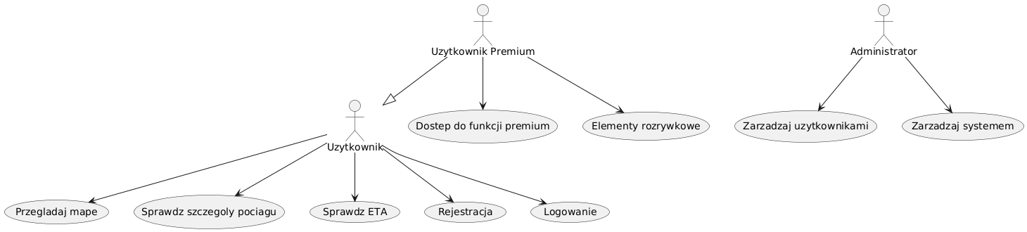

Rysunek 1. Diagram przypadków użycia systemu RailScope

7.2 Diagram sekwencji

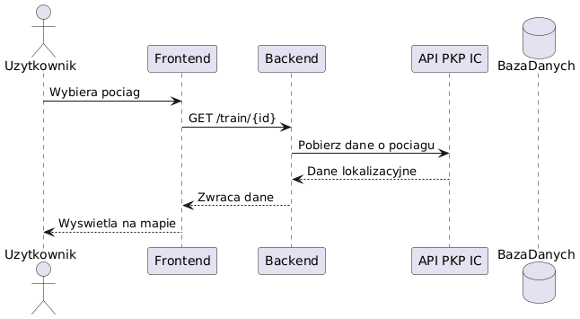

Rysunek 2. Diagram sekwencji – pobranie danych o pociągu

7.3 Diagram klas systemu

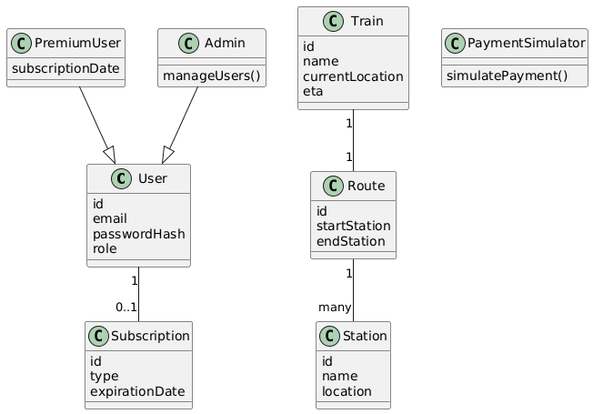

Rysunek 3. Diagram klas systemu

Ograniczenia

Projekt realizowany jest w ramach zajęć szkolnych przez dwuosobowy zespół. Ograniczenia projektu obejmują:
- ograniczony czas realizacji (do końca roku szkolnego),
- brak budżetu finansowego,
- konieczność wykorzystania darmowych technologii,
- ograniczone zasoby ludzkie ( projekt dwuosobowy ).
System musi być dostosowany do poziomu wiedzy zespołu projektowego.

9 Słownik pojęć
- API – interfejs programistyczny aplikacji
- PKP IC – PKP Intercity
- Frontend – warstwa interfejsu użytkownika
- Backend – warstwa logiki systemu
- REST API – styl architektoniczny komunikacji HTTP
- Premium – rozszerzona funkcjonalność konta użytkownika
- OpenStreetMap – otwarta platforma mapowa
- Leaflet – biblioteka JavaScript do wizualizacji map

